DIRETORIA EXECUTIVA

PRESIDENTE: REGINALDO ANTONIO DELGADO

VICE-PRESIDENTE: SERGIO JESUS SILVA

1º SECRETÁRIO:FRANCISCO DE ASSIS PEDROSO

2º SECRETÁRIO: ONIVALDO RENATO DE CAMPOS

1º TESOUREIRO: EILSON SANTOS MEIRA

2º TESOUREIRO: NIVALDO JOSÉ LOPES DE SOUZA

CONSELHO FISCAL

PRESIDENTE: ROGÉRIO DIAS DO PRADO

VICE-PRESIDENTE: ANTONIO APARECIDO CARVALHO

SECRETÁRIO: JOSÉ DO CARMO RISSI

CONSELHO DELIBERATIVO

PRESIDENTE: ALIVERSO AFONSO FERRAZ

VICE-PRESIDENTE: OSMAR BERNARDES DA COSTA

SECRETÁRIO: ASCENDINO CARVALHO

SUPLENTE: ARNALDO PEREIRA DE CARVALHO

EQUIPEDE PROFISSIONAIS

CELIA REGINA MENCONI – ASSISTENTE SOCIAL
DANIELA BOTASSO GOMES –PEDAGOGA
PATRICIA VIVALDO - ADMINISTRAÇÃO
SANTO APARECIDO DE FAVERI-ADMINISTRAÇÃO
MARIA SOUZA SANTOS – INSTRUTORAARTESANATO
ALINE CAROLINE JORGE JACOMELI- INSTRUTORA DE INFORMÁTICA

RELATÓRIO DE ATIVIDADES
(ConformeincisoIIIdoart.3°daResoluçãon°16,de5demaiode2010)

EXERCÍCIO2016

I-DADOS DE IDENTIFICAÇÃO
- Nome: GRUPO ASSISTENCIA SOCIAL DE ARTUR NOGUEIRA “SASAN”
- CNPJ. 49.411.937/0001-49
- Endereço: Avenida 10 de Abril, 1601 Bairro Paineiras – CEP. 13160-000
- Município Artur Nogueira – Estado de São Paulo
- Data da Fundação:07.02.1972.
- Telefone: (19)3877-1001
- e-mail: sasangrupo@hotmail.com
- Responsável pelo relatório: Célia Regina Menconi –CRESS.17865
- Relevância Pública e social- Finalidade Estatutária

A noção de relevância pública está diretamente associada com a de interesse público, porque existe em sua prestação um interesse público primário, que conta com a aceitação de todos. Consideramos como interesse social, aquele que possui natureza essencial ao valor e à sobrevivência da pessoa humana ou ao bem ser da coletividade, não podendo ser objeto de renúncia ou de troca. Por outro lado, se diz que possui relevância social algo que é muito importante para a sociedade. Sendo assim, a partir das considerações acima, compreendemos que a OSC Grupo de Assistência Social de Artur Nogueira –SASAN possui notória relevância pública e social, visto que, de acordo com o seu Estatuto Social, descrito no “Artigo 5º- “Tem por finalidade:

I – Prestar gratuitamente serviços voltados para Proteção Social Básica, através do Serviço de Convivência e Fortalecimento de Vínculos que tem como objetivo prevenir situações de risco por meio do desenvolvimento de potencialidades e aquisições no fortalecimento de vínculos familiares e comunitários.
II – Atender à população que vive em situação de vulnerabilidade social decorrente da pobreza, privação de direitos sociais e/ou fragilização de vínculos afetivos – relacionais e de pertencimento social, seja nas discriminações etárias, étnicas, de gênero ou por deficiências, dentre outras.
– Promover ações preventivas para as famílias em situação de vulnerabilidade social, com o foco de fortalecimento de vínculos familiares e comunitário com acompanhamento familiar constante.
VI – Na hipótese da família assistida pela SASAN entre em situação de risco a instituição deverá imediatamente encaminhar para serviço de Proteção Social Especial de Média Complexidade do município.
VII - Executar o Serviço de Convivência e Fortalecimento de Vínculos de acordo com o previsto pelo SUAS. - Sistema Único de Assistência Social .
3. DESCRIÇÃO DO SERVIÇO
Tipo de Serviço Proteção Social Básica
- Serviço de Convivência e Fortalecimento de Vínculos (SCFV)Crianças de 6 a 15 anos, Adolescentes até 18 anos, Jovens, Adultos, Idosos acima de 60 anos (conforme a Tipificação Nacional na Resolução CNAS nº 109/2009 e a Resolução CNAS nº 13/2014 Tipificação Nacional.

- Objetivo:
Objetivo Geral

Oferecer a criança, adolescente jovem, adulto, idosos serviços realizados em grupos, de acordo com seu ciclo de vida, a fim de complementar o trabalho social com famílias, prevenir a ocorrência de situações de risco social, fortalecendo a convivência familiar e comunitária, de acordo com a Lei Orgânica da Assistência Social “LOAS”, pelo Sistema Único de Assistência Social SUAS.- Proteção Social Básica executando o serviço socioassistencial tipificado denominado Serviço de Convivência e Fortalecimento Vínculos, de acordo com a Resolução CNAS nº 109/2009 e a Resolução CNAS nº 13/2014, no município de Artur Nogueira

Objetivos Específicos

Específicos Para crianças e adolescentes
- Complementar as ações da família e comunidade na proteção e desenvolvimento de crianças e adolescentes de 6 anos a 15 anos e no fortalecimento dos vínculos familiares e sociais;
- Assegurar espaços de referência para o convívio grupal, comunitário e social e o desenvolvimento de relações de afetividade, solidariedade e respeito mútuo;
- Contribuir para a inserção, reinserção e permanência do sistema educacional

Específico Para adolescentes e jovens de 15 a 17 anos
- Complementar as ações da família, e comunidade na proteção e desenvolvimentos dos adolescentes e no fortalecimento dos vínculos familiares e sociais;
- Assegurar espaços de referência para o convívio grupal, comunitário e social e o desenvolvimento de relações de afetividade, solidariedade e respeito mútuo;
- Possibilitar a ampliação do universo informacional, artístico e cultural dos jovens, bem como estimular o desenvolvimento de potencialidades, habilidades, talentos e propiciar sua formação cidadã;
- Contribuir para a inserção, reinserção e permanência do jovem no sistema educacional

Específicos Jovens de 18 a 29 anos
- Complementar as ações da família e da comunidade na proteção e no desenvolvimento dos jovens e no fortalecimento dos vínculos familiares e sociais
- Assegurar espaços de referência para o convívio grupal, comunitário e social e o desenvolvimento de relações de afetividade, solidariedade e respeito mútuo;
- Contribuir na inserção, reinserção e permanência dos jovens no sistema educacional e no mundo do trabalho, assim como no sistema de saúde básica e complementar, quando for o caso;

Específicos Para Adultos dos 29 anos a 59 anos
- Complementar as ações da família e da comunidade na proteção e no desenvolvimento dos jovens e no fortalecimento dos vínculos familiares e sociais
- Assegurar espaços de referência para o convívio grupal, comunitário e social e o desenvolvimento de relações de afetividade, solidariedade e encontros intergeracionais de modo a desenvolvera sua convivência familiar e comunitária
Específico Para Pessoas Idosas (acima de 60 anos)
- Contribuir para o processo de envelhecimento ativo, saudável e autônomo;
- Assegurar espaço de encontro para pessoas idosas e encontros intergeracionais, de modo a promover a sua convivência familiar e comunitária.

Nome do serviço/programa/projeto/benefício:

SERVIÇO DE CONVIVENCIA E FORTALECIMENTO DE VINCULOS

Descreve-se o Serviço de Convivência e Fortalecimento de Vínculos nas Resolução CNAS nº 109/2009 tipificação nacional, como serviço realizado em grupos, organizado a partir de percursos, de modo a garantir aquisições progressivas aos seus usuários, de acordo com o seu ciclo de vida, a fim de complementar o trabalho social com famílias e prevenir a ocorrência de situações de risco social. Forma de intervenção social planejada que cria situações desafiadoras, estimula e orienta os usuários na construção e reconstrução de suas histórias e vivências individuais e coletivas, na família e no território. Organiza-se de modo a ampliar trocas culturais e de vivências, desenvolver o sentimento de pertença e de identidade, fortalecer vínculos familiares e incentivar a socialização e a convivência comunitária. Possui caráter preventivo e proativo, pautado na defesa e afirmação dos direitos e no desenvolvimento de capacidades e potencialidades, com vistas ao alcance de alternativas emancipatórias para o enfrentamento da vulnerabilidade social. Deve prever o desenvolvimento de ações intergeracionais e a heterogeneidade na composição dos grupos por sexo, presença de pessoas com deficiência, etnia, raça, entre outros.

DESCRIÇÃO ESPECÍFICA

Crianças e Adolescentes: 06 anos a 15 anos
Público Alvo: Crianças e Adolescentes
Faixa Etária: 06 anos a 15 anos
Regime de atendimento: Segunda à Quinta-feira, das 8h00 às 11 e das 12h00 às 17h00. Toda sexta-feira o atendimento ocorre apenas das 8h00 às 11h00.
Sexo: ambos os sexos
Capacidade total de atendimento: 10vagas

Adolescentes e Jovens de 15 a 17 anos
Público Alvo: Adolescentes e Jovens
Faixa Etária: 15 a 17 anos
Regime de atendimento: Segunda à Quinta-feira, das 8h00 às 11 e das 12h00 às 17h00. Toda sexta-feira o atendimento ocorre das 8h00 às 11h00.
Sexo: ambos os sexos
Capacidade total de atendimento: 20 vagas

Jovens de 18 a 29 anos
Público Alvo: Jovens
Faixa Etária: 18 a 29 anos
Regime de atendimento: Segunda à Quinta-feira, das 8h00 às 11 e das 12h00 às 17h00. Toda sexta-feira o atendimento ocorre das 8h00 às 11h00.
Sexo: ambos os sexos
Capacidade total de atendimento: 20vagas

Adultos de 30 a 59 anos
Público Alvo: Adultos
Faixa Etária: 30 a 59 anos
Regime de atendimento: Segunda à Quinta-feira, das 8h00 às 11 e das 12h00 às 17h00. Toda sexta-feira o atendimento ocorre apenas das 8h00 às 11h00.
Sexo: ambos os sexos
Capacidade total de atendimento: 10vagas

Idosos acima de 60 anos
Público Alvo: Idosos
Faixa Etária: acima de 60 anos
Regime de atendimento: Segunda à Quinta-feira, das 8h00 às 11 e das 12h00 às 17h00. Toda sexta-feira o atendimento ocorre apenas das 8h00 às 11h00.
Sexo: ambos os sexos
Capacidade total de atendimento: 05 vagas

1 - Recursos Materiais: INFRAESTRUTURA FÍSICA:

O Grupo de Assistência Social de Artur Nogueira- SASAN conta com uma área de 1.469,20 metros quadrados, parte das nossas dependências físicas em construção obedecendo às normas vigentes da ABNT- Associação Brasileira de Normas Técnicas Segurança do Corpo de Bombeiros; e 138 metros quadrados coberto, com salas de atendimento individualizado, salas de atendimento coletivo e comunitárias divididos da seguinte forma:-

Quantidade | Salas | Nº Materiais
01 | Pintura em Tecido e outros | Mesas, cadeiras,1 maquina de costura.
01 | Secretaria | Mesas, cadeiras, armários, telefone, computador.
01 | Bazar | Roupas,cadeiras, balcão, armário, cabides.
01 | Computação e Biblioteca | Mesas,cadeiras,04computador,armários, livros, televisão, material didático,lousa
01 | Almoxarifado | Alimentos em geral, panelas, e material  Utilizados em eventos e festas.
01 | Atendimento Social | Mesas e cadeiras, armários,arquivo, computador, mesa para o computador e impressora.
01 | Cozinha | Pia, armário, mesa,fogão e botijão, cadeiras, geladeiras,pratos, talheres, panelas em geral, bandeja.
01 | Sanitário masculino | Peças de banheiros (bacia, pia e armário, toalhas)
01 | Sanitário feminino | Peças de banheiros (bacia, pia e armário, toalhas)
01 | Área de Serviço | Lavanderia tanque e maquina de lavar roupas, ferro elétrico e área de convivência bebedouro, cadeiras.
01 | Garagem | 01 carro, 01 perua Kombi e materiais de uso em geral
01 | Almoxarifado II | Freezer, geladeiras,fogão para serem utilizados em eventos e festas.
01 | Banheiro Feminino | Em construção fase de acabamento
01 | Banheiro Masculino | Em construção fase de acabamento
01 | Palco | Em construção
01 | Salão | Em construção
01 | Cozinha e refeitório | Em construção
01 | Sala de Computação | Em construção
01 | Área de Lazer

1-Materiais permanentes e de consumo necessários ao desenvolvimento do serviço, tais como computadores, mesas, armários, material de cozinha ( fogão, geladeira, armário,mesa, copos, pratos entre outros)lavanderia-máquina de lavar roupas e outros

2-Materiais Socioeducativas: artigos pedagógicos, culturais, banco de dados dos usuários 426 cadastro, de benefícios emergenciais: serviço sócio assistenciais.

3-Trabalho Social: Acolhida: acolhida e encaminhamentos: grupo de convívio e fortalecimento de vínculos: informação, comunicação e defesa de direitos; fortalecimento da função protetiva da família; mobilização e fortalecimento de redes sociais de apoio; informação; de banco de dados do usuário cadastro e organizações; elaboração de relatórios e ou prontuários; desenvolvimento do convívio familiar e comunitário: mobilização para a cidadania.

4 – Recursos Financeiros
ORIGEM DOS RECURSOS FINANCEIROS
 | Subvenção Municipal- Prefeitura Municipal de Artur Nogueira |  | 76,8834,
 | Promoções |  | 29.559,00
 | Doações recebidas |  | 20.640,00
 | Nota Fiscal Paulista |  | 7.878,44
 | Total |  | 134.911,44
DESPESAS APLICADAS NA ASSISTÊNCIA SOCIAL |  | 31/12/2017
Receitas próprias na atividade |  | 58.077,44
Despesas socioassistenciais c/Recursos Próprios |  | 46.026,28
PERCENTUAL DE GRATUIDADES PRÓPRIAS |  | 100,00%
Receitas Liquida |  | 134.911,44
Receita Bruta |  | 134.911,44
PERCENTUAL DE GRATUIDADES |  | 100,00%

5 - RECURSOS HUMANOS ENVOLVIDOS

Recursos Humanos: de acordo com a NOB-RH/SUAS:
Quadro de Recursos Humanos Envolvidos
Cargo |  | Quantidade | HORAS | Vinculo com a entidade
Assistente Social | Célia Regina Menconi | 1 | 20 hs semanais | Celestita( com carteira assinada)
Administração e Pedagoga | Daniela Botasso | 1 | 30 hs semanais | Celestita( com carteira assinada)
Administrador | Santo de Faveri | 1 | 40 hs semanais | Celestita( com carteira assinada
Monitora Artesanato | Maria Souza Santos | 1 | 4 horas semanais | Micro Empreendedor
Monitor de Informática | ALINE CAROLINE JORGE JACOMELI | 1 | 6 horas semanais | Micro Empreendedor
Psicóloga | Jizeli Adriana Chileze De Godoi | 1 | 8 horas semanais

6 - Nossos Parceiros: Promoção Social CMAS. PAIF CRAS, PAEF CREAS., DRADS Campinas, Escolas Publicas.

7 - ABRANGÊNCIA TERRITORIAL: Município de Artur Nogueira

8 - ELABORAÇÃO: Atendimento individual ou reuniões em grupo, encaminhamentos, visita domiciliares, brinquedoteca, participação reuniões, festividades do município, nota fiscal paulista,

9 - Execução: ATIVIDADES DESENVOLVIDAS
Total | Atividades Desenvolvidas pelo Setor de Serviço Social
18 | Visitas domiciliares como objetivo de conhecer as condições em que vivem as famílias atendidas e apreendendo aspectos do cotidiano de suas relações. O que nos permitiu observarmos, conhecermos experiências de modo mais apurado as dificuldades, angustias, relações intrafamiliares, como se processa e se estabelece a convivência comunitária. Consideramos o lugar de morada, mais que um espaço físico onde tudo se processa, e os limites de intervenções mais intrínsecos. Nessa ação encontramos ferramentas para planejar o plano de ação para a família e realizar as ações de intervenção total de atendimento anual.
128 | Orientações individuais com os adultos: As orientações individuais com adultos foram pontuais, propiciou conhecimento da sua história de vida, suas experiências acumuladas refletir condição de sujeito de direito, fortalecimento das relações sociais( com o outro) e transformação e autonomia no enfrentamento das dificuldades e vulnerabilidades. As orientações individuais no ano foram de 173 atendimentos.
De acordo com levantamento realizado numa amostragem de 68 famílias atendidas na SASAN, no período de Janeiro a Dezembro/2017, detectamos que as principais vulnerabilidades sociais relacionadas ao público alvo atendido foram:
- Famílias em situação de vulnerabilidade social predominantemente relacionada à questão da falta ou dificuldade de acesso ao trabalho com carteira assinada (desempregado e/ou subemprego da pessoa responsável pelo sustento da família, dificuldade para pagar o vale-transporte, etc ): total de 21 famílias
- Famílias em situação de vulnerabilidade social predominantemente relacionada à questão de saúde da mulher: total 14
- Famílias em situação de vulnerabilidade social predominantemente relacionada à insegurança alimentar total:12
- Famílias em situação de vulnerabilidade social predominantemente relacionada à falta ou dificuldade de acesso à produtos de higiene pessoal e ambiental(dificuldade de acesso à produtos de higiene pessoal como creme e escova dental, sabonete, sabão, etc ) : total 01

- Famílias em situação de vulnerabilidade social predominantemente relacionada à questão da falta ou dificuldade de acesso à educação (evasão escolar, falta de vaga na creche, etc ): total de 03 famílias atendidas;

- Famílias em situação de vulnerabilidade social predominantemente relacionada à questão de saúde das pessoas com deficiência (parcial ou total, Física, Intelectual, Paralisia Cerebral, Pessoas acamadas, etc.,) de pelo menos um de seus membros: total de 23 famílias atendidas;

- Famílias em situação de vulnerabilidade social predominantemente relacionada à questão de saúde, mental – CAPS AD - álcool e drogas de pelo menos um de seus membros: total de 05 famílias atendidas;

- Famílias em situação de vulnerabilidade social predominantemente relacionada à questão de saúde, mental – CAPS de pelo menos um de seus membros: total de 01 famílias atendidas;

- Famílias em situação de vulnerabilidade social predominantemente relacionada à questão de saúde, geral (patologias cardiológicas, ortopédicas, neurológicas, circulatórias, ginecológicas, diabetes, pressão arterial descompensada, oncologia, tabagismo, hanseníase, tabagismo, etc.), de pelo menos um de seus membros: total de famílias atendidas;

Prestação de Serviço conforme estudo e diagnóstico realizado foi imprescindível o benefício emergencial, devido à vulnerabilidade em que se encontrava a família, após a fase difícil e reestruturada, não foi necessário dar continuidade no atendimento.
32 | Atendidos encaminhados pelo CRAS e CREAS.
02 | Atendidos encaminhados pelo CRAEE-Secretaria M. da Educação
03 | Atendidos encaminhados pela Delegacia de Policia
04 | Atendidos encaminhados pelo Fórum Penas Alternativas
Encaminhados aos Recursos da Comunidade
CRAS |  | 08
CREAS. |  | 02
Documentos (registro de nascimento, identidade, titulo de eleitor) |  | 03
Posto de Saúde |  | 12
ONG do Município |  | 09
Dentista |  | 08
PAT |  | 16
Secretaria da Saúde |  | 04
Escolas Municipais e Estaduais e creches |  | 03
Orientações |  | 58
EJA |  | 08

Atividades Complementares:
-Comemoração do Dia da Mulher;
-Comemoração Dia das Mães;
-Campanha do Agasalho:Doação Associação dos Contabilistas de Campinas
-Dia das Crianças: Doacão de Brinquedos da ACEAN.
-Outubro Rosa- Tema: A Importância na Prevenção ao Câncer de Mama
- Confraternização de Natal:

1-SERVIÇOS: BRINQUEDOTECA

A Brinquedoteca tem por finalidade assistir crianças na faixa etária acima de 06 anos a 12 anos contra-turno escolar, ambos os sexos, preservando o vinculo familiar enquanto a família participa das nossas oficinas, atendimento social; a brinquedoteca também esteve disponível as crianças da comunidade.
Atividades: brincadeiras folclóricas, ajuda nas tarefas escolares, incentiva à leitura de livros de histórias, jogos educativos, vídeos infantis, teatro.
Horário de funcionamento: de segunda-feira a sexta- feira das 8 às 11 horas e segunda-feira a quinta-feira das 13 às 16h, capacidade diária 20 crianças sendo: 10 no período manhã e 10 no período da tarde.

Recursos Humanos: de acordo com a NOB-RH/SUAS:
Quadro de Recursos Humanos Envolvidos
Cargo | Nome | Quantidade | Horas | Vinculo com a entidade
Pedagoga
 | Daniela Botasso | 1 | 30 hs semanais | Celestita ( com carteira assinada)

Total de Crianças Atendidas :................................................................................................53 crianças

Participação nas Atividades Festivas

Dia das Mães.........................................................................................................12 crianças e familiares;
Festa Junina..............................................................................................................................38 crianças;
Dia das Crianças....................................................................................................42 crianças e familiares;
Comemoração do Natal.........................................................................................84 crianças e familiares;

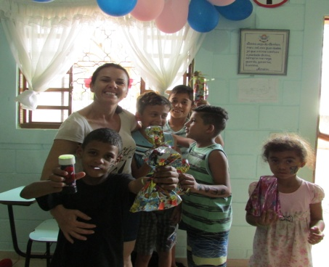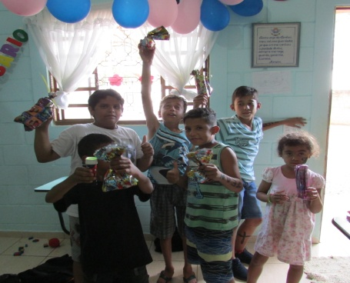

3) PROJETOS

Projeto: 1) GRUPO DOCE AMIZADE
O Projeto Grupo Doce Amizade desenvolvimento do grupo foi utilizado técnicas de dinâmica de grupo, reflexão temas e resgatando trabalhos artesanais. Por meio de voluntários migrantes dos Estados de Minas Gerais, Bahia, as aulas foram ministradas em fevereiro de 2016 a 15 de dezembro de 2016.
A partir de 2017, exatamente a partir o mês de julho, o aumento da demanda o número de oficinas aumentou para atender as crianças e os adolescentes e também adultos e jovens em atividades de costura.

Recursos Humanos: de acordo com a NOB-RH/SUAS:

Quadro de Recursos Humanos Envolvidos
Cargo | Nome | Quantidade | HORAS | Vinculo com a entidade
Assistente Social | Célia Regina Menconi | 1 | 20 hs semanais | Celestita ( com carteira assinada)
Pedagoga | Daniela Botasso | 1 | 30 hs semanais | Celestita ( com carteira assinada)
Monitora Artesanato | Maria Souza Santos | 1 | 4 horas semanais | MEI

CRONOGRAMA DAS ATIVIDADES
HORÁRIO | Período Fevereiro à Dezembro/2017
8h às 8h30m | Café da Manhã – Roda de Reflexão-bate papo, temas: organização do lar, educação dos Filhos, SEBRAE venda dos produtos e outros.
8h30m | Iniciação à Pintura em Tecido  Importância da Pintura em tecido  Início da atividade como tirar risco  Pintura em pano simples  Pintura em tecido de sacaria  Pintura em toalhas de rosto e banho  Pintura em lençol, toalhas de mesa, guardanapos,  Pintura para bebê
10h | Saída e termino das atividades

CAPACIDADE DE ATENDIMENTO:
O Projeto atendeu com capacidade de 10 pessoas em 7 oficinas em pintura em tecido, crochê, costura, path aplique vezes.

Provisões:

Recursos Materiais: Materiais permanentes e de consumo necessários ao desenvolvimento do serviço, tais como computadores, mesas, armários, entre outros.

Materiais Socioeducativas: Banco de dados dos usuários (a), de benefícios e de serviço sócio assistenciais, Cadastro único de Programas Sociais, Cadastro de Beneficiários do BPC.

Trabalho Social: Acolhida: acolhida e encaminhamentos: grupo de convívio e fortalecimento de vínculos: informação, comunicação e defesa de direitos; fortalecimento da função protetiva da família; mobilização e fortalecimento de redes sociais de apoio; informação; de banco de dados do usuário(a) e organizações; elaboração de relatórios e ou prontuários; desenvolvimento do convívio familiar e comunitário; mobilização para a cidadania.

4- RECURSOS
FINANCEIROS A SER UTILIZADOS
Os recursos utilizados serão Subvenção Municipal, doações de Empresas, recursos próprios (eventos, bazar, etc.) e doações diversas.
RECURSOS HUMANOS ENVOLVIDOS

10 - AVALIAÇÃO: Nas avaliações dos alunos por meio de questionários e entrevistas trabalhos confeccionados conforme cronograma:
- Matriculados: 47matriculas
- Frequência 70%;
- Ausências 10%;
- Desistências: 10%
- Número efetivo de atividades realizadas:- 100% não houve faltas do monitor responsável;
- Interesse demonstrado pelos participantes foi:- ótimo85%,bom 15%, ruim:5%
- Exposição dos trabalhos:- ótimo50% bom 50%
- Espaço Físico: espaço físico ótimo: 5%, bom 40%, ruim 55% (desejam espaço físico maior)
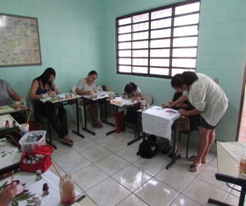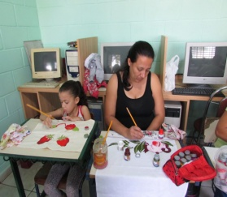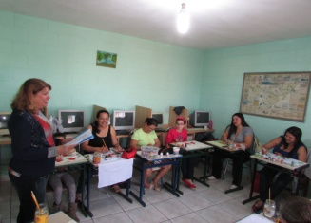

CURSO PINTURA EM TECIDO

2)OFICINA DE INFORMÁTICA

O Projeto proporcionou, além do desenvolvimento de habilidades mentais, emocionais e artísticas, um encontro inter-humano de trocas enriquecedoras, despertando o sentido das comunicações sociais e humanas, da percepção e reflexão critica do mundo a sua volta despertando na criança e no adolescente iniciação à instrução de informática (computação). Assistiu crianças 7 anos a 12 anos, adolescentes até 17 anos 11 meses anos ambos os sexos, jovens dos 18 aos 24 anos, adultos dos 25 anos aos 59 anos, idosos acima de 60 anos em situação de vulnerabilidade ou risco social no período diurno, nos horários contraturno escolar, a família pode acompanhá-los fortalecendo a convivência familiar. Duração do curso iniciação à informática são 90 dias

RECURSOS
FINANCEIROS A SER UTILIZADOS
Os recursos utilizados serão Subvenção Municipal, doações de Empresas, recursos próprios (eventos, bazar, etc.) e doações diversas.

RECURSOS HUMANOS ENVOLVIDOS

Recursos Humanos: de acordo com a NOB-RH/SUAS:
Quadro de Recursos Humanos Envolvidos
Cargo | Nome | Quantidade | HORAS | Vinculo com a entidade
Assistente Social | Célia Regina Menconi | 1 | 20 hs semanais | Celestita( com carteira assinada)
Administração e Pedagoga | Daniela Botasso | 1 | 30 hs semanais | Celestita( com carteira assinada)
Instrutor de Informática | Eilson Santos Meira até junho 2017  ALINE CAROLINE JORGE JACOMELI a partir de julho de 2017 | 1 | 06 hs semanais | MEI

6 - Nossos Parceiros: Promoção Social CMAS, PAIF CRAS, PAEF CREAS, DRADS Campinas, Escolas Publicas.

7 - ABRANGÊNCIA TERRITORIAL: Município de Artur Nogueira
8 - ELABORAÇÃO: Reuniões para planejamento de atividades, elaboração e execução do cronograma de atividades anual.

9 - Execução: aula pratica através das atividades e trabalhos confeccionados.

10 - AVALIAÇÃO: As aulas foram iniciadas no mês de Janeiro de 2017, divulgação e matriculas sendo que: 5 computadores por sala no total: 15 alunos atendidos por mês, houve grande procura pela população e rapidamente as vagas foram preenchidas.
O curso iniciação à informática realizou 69 matriculas foram ministradas das 8 h às 10 hs e a partir do mês de julho também no período da tarde são feitas segunda-feira ou terça-feira ou sexta feira, no período da manhã e terça-feira conforme a disponibilidade do aluno.
O monitoramento foi realizado mediante lista de frequência, interesse dos participantes, satisfação do aluno:

-Participação:
- 30% boa frequência;
- 50% satisfatório facilitando inclusão no mercado de trabalho
- 60% curso necessário para profissões como almoxarifado, supermercados, escritórios;
- 85% ótimo à comunidade;
-Desistências motivadas por:
- 40% iniciou emprego novo, durante o curso;
- 10% acordar cedo;
- 5% dificuldades de alfabetização;
- 12% desistiram durante o curso;
- 1% déficit visual.
-Satisfação:
- Falta de estrutura física: 80% reclamaram do calor e falta de ventilador;
- Conteúdo e pratica: consideram 80% satisfeito com a metodologia das aulas; 20% sentiram falta de aulas no período da noite.

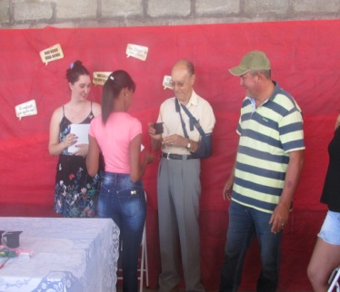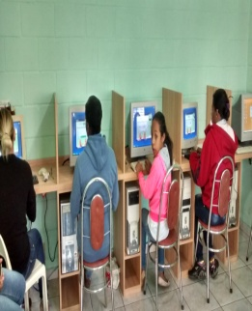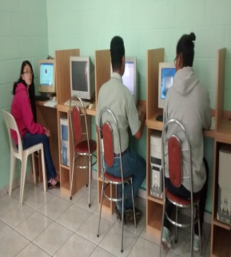
FormaturaOficina de Informática

VII- FINAL
Todas as ações desenvolvidas pela nossa SASAN são dirigidas por uma Diretoria que não recebe remuneração de nenhuma espécie e são de caráter continuado permanente, em todos os nossos serviços, programas, projetos e benefícios sócio assistenciais são atendidos de forma gratuita priorizando a autonomia e garantia de direitos.

Agradecemos a todos os colaboradores, doadores, funcionários da Prefeitura Municipal de Artur Nogueira, Prefeito Municipal que aumentou a subvenção em 2017, a ACEAN Associação Comercial Empresarial de Artur Nogueira que esteve presente ao nosso trabalho e nossos funcionários que fizeram um grande trabalho. Todas as ações desenvolvidas pela nossa SASAN são dirigidas por uma Diretoria que não recebe remuneração de nenhuma espécie e são de caráter continuado permanente, em todos os nossos serviços, programas, projetos e benefícios sócio assistenciais são atendidos de forma gratuita priorizando a autonomia e garantia de direitos.
Esperamos que o nosso Relatório de Atividades, leve ao leitor a compreensão nosso trabalho no ano de 2017desenvolvido com toda seriedade, honestidade e dedicação pela cidade de Artur Nogueira nestes 45anos de fundação.

Artur Nogueira, 30 de dezembro de 2017.

REGINALDO ANTONIO DELGADO CÉLIA REGINA MENCONI

-PRESIDENTE- ASSSISTENTE SOCIAL- CRESS.17865.

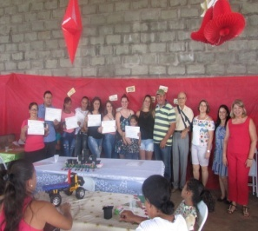 Formatura 2017 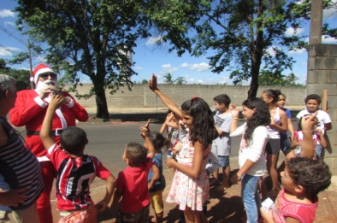 Natal
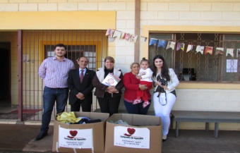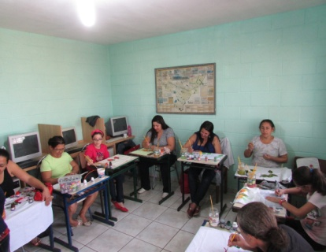
Visita SESCON-Campinas Oficina de Artesanato

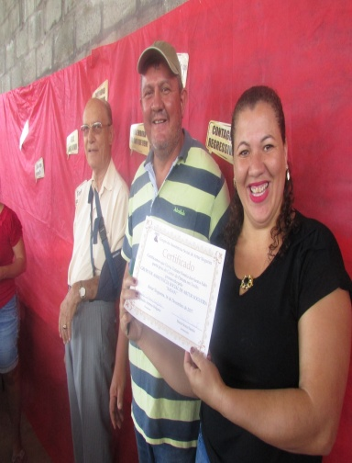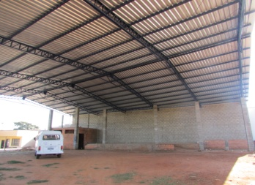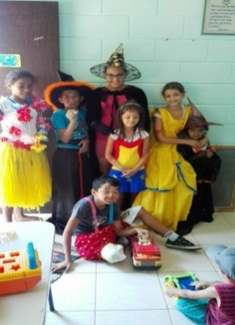
Formatura do Oficina de Artesanato Ampliação das instalações físicas Teatrinho na Brinquedoteca.

Anexo 1

CRONOGRAMA DAS ATIVIDADES

Oficina de Artesanato | Maria Souza Santos – Monitora  Célia Regina Menconi-Assistente Social
 | Roda de bate papo
Iniciação à Pintura em Tecido
Importância da Pintura em tecido
Início da atividade como tirar risco
Pintura em pano simples
Pintura em tecido de sacaria
Pintura em toalhas de rosto e banho
Pintura em lençol, toalhas de mesa, guardanapos,
Pintura para bebê

Oficina de INFORMÁTICA | Eilson Santos Meira até junho/2017  ALINE CAROLINE JORGE JACOMELI
Conteúdo desenvolvido em apostilas | Introdução à Informática  Iniciando oMicrosoftWindowsXP  ArquivosePastas  PaineldeControle  Paint  Utilitários  Segurança  Manutenção  Internet  MicrosoftWord  MicrosoftPowerPoint  MicrosoftExcel
Brinquedoteca | Daniela Botasso
Atividades Desenvolvidas | Brincadeiras folclóricas,  Incentiva à leitura de livros de histórias,  Jogos educativos,  Vídeos infantis,  Teatro

Cronograma Anual

Mês | Data |  |  |  |  |  | Período | Atividades
Janeiro |  |  |  |  |  |  | Manhã | Atendimento Social  Brinquedoteca  Serviços Gerais
 |  |  |  |  |  |  | Tarde | Brinquedoteca  Serviços Administrativos
Fevereiro | 01 | 02 | 03 | 04 | 05 | 10 | Manhã | Atendimento Social  Brinquedoteca  Serviços Administrativos
 | 11 | 12 | 15 | 16 | 17 | 18 | Tarde | Brinquedoteca  Serviços Administrativos
 | 19 | 22 | 23 | 24 | 25 | 26
 | 29
Março | 01 | 02 | 03 | 04 | 07 | 08 | Manhã | Atendimento Social Brinquedoteca  Serviços Administrativos  Brinquedoteca  Serviços Administrativos  Aula Pintura em Tecido(4ª feira,5ª feira)
 | 09 | 10 | 11 | 14 | 15 | 16 | Tarde | Brinquedoteca  Serviços Administrativos
 | 21 | 22 | 23 | 24 | 28 | 29
 | 30 | 31
Abril | 01 | 04 | 05 | 06 | 07 | 08 | Manhã | Atendimento Social  Brinquedoteca  Serviços Administrativos  Aula Pintura em Tecido (4ª feira, 5ªfeira)
 | 11 | 12 | 13 | 14 | 15 | 18 | Tarde | Atendimento Social  Brinquedoteca
 | 19 | 20 | 25 | 26 | 27 | 28
 | 29
Maio | 02 | 03 | 05 | 06 | 09 | 10 | Manhã | Atendimento Social  Brinquedoteca  Serviços Administrativos  Aula Pintura em Tecido (4ª feira, 5ªfeira)
 | 11 | 12 | 13 | 16 | 17 | 18 | Tarde | Atendimento Social  Brinquedoteca
 | 19 | 20 | 23 | 24 | 25 | 30
 | 31
Junho | 01 | 02 | 03 | 06 | 07 | 08 | Manhã | Atendimento Social  Brinquedoteca  Serviços Administrativos  Aula Pintura em Tecido (4ª feira, 5ªfeira)
 | 09 | 10 | 13 | 14 | 15 | 16 | Tarde | Serviços Administrativos  Brinquedoteca
 | 17 | 20 | 21 | 22 | 23 | 24
 | 27 | 28 | 29 | 30
Julho | 01 | 04 | 05 | 06 | 07 | 08 | Manhã | Atendimento Social  Brinquedoteca – a partir 11/07/2016-férias da professora  Serviços Administrativos  Aula Pintura em Tecido (4ª feira, 5ªfeira)  Aula de Iniciação à Informática(-2ª feira, 3ª feira, 6ª feira)
 | 11 | 12 | 13 | 14 | 15 | 18 | Tarde | Atendimento Social  Brinquedoteca- a partir 11/07/2016-férias da professora
 | 19 | 20 | 21 | 22 | 25 | 26
 | 27 | 28 | 29
Agosto | 01 | 02 | 03 | 04 | 05 | 08 | Manhã | Atendimento Social  Brinquedoteca – retorno da Professora a partir do dia10/08  Serviços Administrativos  Aula Pintura em Tecido (4ª feira, 5ªfeira)  Aula de Iniciação à Informática(-2ª feira, 3ª feira, 6ª feira)
 | 09 | 10 | 11 | 12 | 15 | 16 | Tarde | Serviços Administrativos  Brinquedoteca
 | 17 | 18 | 19 | 22 | 23 | 24
 | 25 | 26 | 29 | 30 | 31
Setembro | 01 | 02 | 05 | 06 | 12 | 13 | Manhã | Atendimento Social  Brinquedoteca – retorno da Professora a partir do dia10/08  Serviços Administrativos  Aula Pintura em Tecido (4ª feira, 5ªfeira)  Aula de Iniciação à Informática(-2ª feira, 3ª feira, 6ª feira)
 | 14 | 19 | 20 | 21 | 22 | 23 | Tarde | Serviços Administrativos  Brinquedoteca
 | 26 | 27 | 28 | 29 | 30
Outubro | 03 | 04 | 05 | 06 | 07 | 10 | Manhã | Atendimento Social  Brinquedoteca – retorno da Professora a partir do dia10/08  Serviços Administrativos  Aula Pintura em Tecido (4ª feira, 5ªfeira)  Aula de Iniciação à Informática(-2ª feira, 3ª feira, 6ª feira)
 | 11 | 17 | 18 | 19 | 20 | 21
 | 24 | 25 | 26 | 27 | 28 |  | Tarde
Serviços Administrativos
Brinquedoteca

Novembro | 03 | 04 | 07 | 08 | 09 | 10 | Manhã | Atendimento Social  Brinquedoteca – retorno da Professora a partir do dia10/08  Serviços Administrativos  Aula Pintura em Tecido (4ª feira, 5ªfeira)  Aula de Iniciação à Informática(-2ª feira, 3ª feira, 6ª feira)
 | 11 | 16 | 17 | 18 | 21 | 22 | Tarde | Serviços Administrativos  Brinquedoteca
 | 23 | 24 | 25 | 28 | 29 | 30
Dezembro | 01 | 02 | 05 | 06 | 07 | 08 | Manhã | Atendimento Social  Brinquedoteca – retorno da Professora a partir do dia10/08  Serviços Administrativos  Aula Pintura em Tecido (4ª feira, 5ªfeira)  Aula de Iniciação à Informática(-2ª feira, 3ª feira, 6ª feira)
 | 09 | 12 | 13 | 14 | 15 | 16 | Tarde | Serviços Administrativos  Brinquedoteca
 | 17 | Recesso final de ano.

